
PYN Elite
Rahastokatsaus - Kesäkuu 2018

Perustiedot |  |  | Rahaston kehitys per 29.06.2018
Kohdemarkkina | Aasia ex Japani |  | Rahasto-osuuden arvo | 297,189 EUR
Päämarkkina-alue | Vietnam |  | Hallinnoitavat varat | 418 milj. EUR
ISIN | FI0008803812 |  | Tuotto 1 kk | -2,1 %
Bloomberg | ELITE FH |  | Tuotto vuoden alusta | -6,1 %
Merkintä- ja lunastuspalkkio | 0 %* |  | Tuotto perustamisesta (Hel 1999) | 2 871,9 %
Hallinnointipalkkio | 1 % |  | Keskimääräinen vuosituotto | 19,1 %
Tuottopalkkio, HWM | 12 % |  | Seuraava merkintäpäivä | 31.07.2018
Nykyinen HWM (31.01.2018) | 325,362 EUR |  | Yhteydenotot | info@pyn.fi
*Merkintäpalkkio 3 milj. tai sitä suuremmista merkinnöistä on 5 %.

Rahaston allokaatio Rahasto vs. indeksi

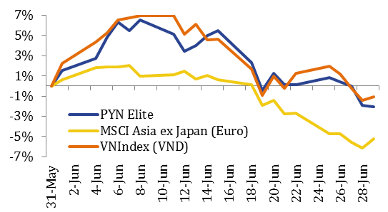
Kommentit

Vahva dollari ja Yhdysvaltojen ja Kiinan välisen kauppasodan uhka piti Vietnamin pörssimarkkinan heikkona: VN-indeksi laski 1,1 % kesäkuussa, joka on kolmas laskukuukausi peräkkäin. Likviditeetti laski, mutta ulkomaalaisten nettomyynnit hidastuivat 2,5 milj. USD:iin. Pörssikurssien laskun johdosta VNX All Shatres -indeksin (Ho Chi Minhin ja Hanoin pörssien 481 listayhtiötä) P/E-taso oli 29.kesäkuuta suhteellisen houkutteleva 13,3, joka oli matalampi kuin Thaimaan SET (16,1) ja Indonesian JCI (19,9). Tämä tarjoaa hyvän tilaisuuden osakeostoihin ja päästä mukaan tuottoihin BKT:n kasvaessa 7 % ja osakekohtaisten tulosten 20 %.
PYN Eliten arvo laski 2,1 % CEO:n, CII:n ja KDH:n sekä pankkiosakkeiden myötä. Rahaston yhtiöiden arvostustasot ovat kuitenkin tulleet houkuttelevimmiksi. Keskeisten salkkuyhtiöidemme, joiden osuus PYN Eliten salkussa on 87 %, P/E-taso on 9,2 ja osinkotuotto 5,4 %.
Suurin omistuksemme MWG nousi kesäkuussa 7,3 % vähittäiskauppasektorin 1,2 % laskusta huolimatta. Kulutuselektroniikan voimakkaan myynnin ansiosta MWG raportoi vuoden viiden ensimmäisen kuukauden liikevaihdoksi 37 080 mrd. dongia (+43 % viime vuodesta) ja nettotulos verojen jälkeen oli 1 289 mrd. dongia (+44 % viime vuodesta). MWG:n Bach Hoa Xanh -elintarvikeketjun 372:sta myymälästä jo 156 myymälän liikekohtainen kuukausimyynti on yli 800 milj. dongia. Elintarvikeketjun bruttovoittomarginaali oli toukokuussa 16 % (2018 1.kvartaalilla 14 %) ja on siten saavuttamassa seuraavien kuuden kuukauden 18 %:n tavoitettaan.
Vietnamin makrotalouden tilanne on yhä herkullinen. Ensimmäisellä vuosipuoliskolla BKT nousi 7,1 % korkeimmilleen sitten vuoden 2011 asettaen Vietnamin vuoden 2018 7 %:n kasvutavoitteeseensa. BKT:n kasvua siivitti teollisuustuotannon sekä rakennus- ja palvelutoimialojen reipas kasvu. Pörssimarkkinan myyntiaallosta huolimatta ulkomaalaiset jatkoivat investointejaan Vietnamiin. Rekisteröityjen ulkomaisten suorien investointien kokonaissumma oli 20,3 mrd USD ja toteutuneitakin oli 8,4 mrd. USD (+5,7 % ja +8,4 % viime vuodesta). Ensimmäisellä vuosipuoliskolla vienti pysyi vakaana ja oli 114 mrd. USD, ja Vietnam toivotti tervetulleeksi 8 miljoonaa kansainvälistä turistia (+27 % viime vuodesta). Kesäkuussa ostopäällikköindeksi pomppasi toukokuun 53,9:stä 55,7:ään pisteeseen. Kaikki tämä lisää luottamustamme Vietnamin osakemarkkinaan.

PYN ASIA RESEARCH - Ly Tran, analyytikko
Rahaston suurimmat omistukset

- Mobile World 14,6 %
- TP Bank 8,2 %
- Hoa Binh 7,1 %
- HD Bank 6,0 %
- CII 5,6 %
- Khang Dien 5,5 %
- PAN 5,3 %
- VCG 4,6 %
- Nam Long 3,6 %
- VN Direct 3,3 %
- CEO 2,6 %
- FCN 2,5 %

Rahaston kuukausi- ja vuosituotto

 | Tammi | Helmi | Maalis | Huhti | Touko | Kesä | Heinä | Elo | Syys | Loka | Marras | Joulu | Vuosi
2018 | 2,8 % | -0,4 % | -0,8 % | -1,5% | -4,2% | -2,1% |  |  |  |  |  |  | -6,1 %
2017 | 0,9 % | 8,0 % | 3,0 % | -2,8 % | 4,1 % | 4,5 % | -4,0 % | 1,6 % | 2,5 % | 0,5 % | 4,2 % | -2,3 % | 21,2 %
2016 | -5,4 % | 3,5 % | -5,0 % | 3,5 % | 5,9 % | 9,7 % | 2,6 % | 1,7 % | 1,3 % | 1,3 % | 1,4 % | -3,0 % | 17,8 %
2015 | 6,8 % | 2,3 % | -1,3 % | -1,1 % | 1,7 % | -6,9 % | -0,7 % | -13,0 % | 1,3 % | 10,9 % | -1,8 % | -3,4 % | -7,2 %
2014 | 9,2 % | 0,7 % | -2,4 % | -5,5 % | -0,5 % | 4,9 % | 3,8 % | 9,1 % | 5,7 % | 1,5 % | -5,7 % | -4,1 % | 16,2 %
2013 | 7,8 % | 13,9 % | 7,4 % | -3,0 % | 0,3 % | -8,8 % | -3,2 % | 1,9 % | 3,6 % | 2,3 % | 10,1 % | 1,8 % | 36,9 %
2012 | 17,0 % | 4,5 % | 1,6 % | 3,7 % | -2,9 % | 1,0 % | 9,6 % | -2,4 % | 7,0 % | 4,0 % | 6,1 % | 2,8 % | 64,0 %
2011 | -9,6 % | 6,2 % | -1,9 % | 1,4 % | 0,1 % | -4,4 % | 17,1 % | -4,9 % | -12,6 % | -6,8 % | 12,7 % | 2,5 % | -4,3 %
2010 | 1,2 % | 5,9 % | 8,5 % | -1,7 % | 6,1 % | 10,3 % | 4,7 % | 8,0 % | 2,5 % | -3,9 % | -0,2 % | -1,2 % | 46,7 %

Kumulatiivinen tuotto perustamisesta vs. indeksi

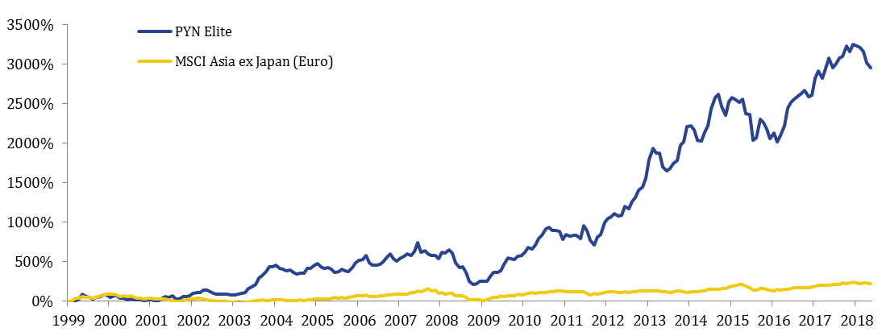

Yhteystiedot

PYN Fund Management Oy | (09) 270 70400 | info@pyn.fi
Salkunhoitaja | Petri Deryng | petri.deryng@pyn.fi
Analyytikko | Maggie Yi | maggie.yi@pynasiaresearch.com
Analyytikko | Mai Le | mai.le@pynasiaresearch.com
Analyytikko | Ly Tran | ly.tran@pynasiaresearch.com
Markkinointi/Asiakaspalvelu | Päivi Kumpulainen | paivi.kumpulainen@pyn.fi

